Для заказа доставки данной работы воспользуйтесь поиском на сайте http://mydisser.com/search.html

МІНІСТЕРСТВО ОСВІТИ І НАУКИ, МОЛОДІ ТА СПОРТУ УКРАЇНИ
НАЦІОНАЛЬНИЙ ТЕХНІЧНИЙ УНІВЕРСИТЕТ УКРАЇНИ
“КИЇВСЬКИЙ ПОЛІТЕХНІЧНИЙ ІНСТИТУТ”



БРОДНІКОВСЬКА ІРИНА ВОЛОДИМИРІВНА

УДК 537.311.32; 537.312.6; 621.762

РОЗРОБКА ВИСОКОТЕПЛОПРОВІДНИХ ПІДКЛАДОК БАГАТОКРИСТАЛЬНИХ МІКРОЗБІРОК ДЛЯ РОБОТИ В ЕКСТРЕМАЛЬНИХ УМОВАХ

05.27.01 – твердотільна електроніка

Автореферат дисертації на здобуття наукового ступеня
кандидата технічних наук

Київ – 2012
Дисертацією є рукопис.

Робота виконана на кафедрі мікроелектроніки Національного технічного університету України «Київський політехнічний інститут», Міністерство освіти і науки, молоді та спорту України, та у відділі високотемпературних діелектричних та резистивних матеріалів Інституту проблем матеріалознавства ім. І.М. Францевича НАН України.

Науковий керівник | доктор технічних наук, професор  Петровський Віталій Ярославович,  Національний технічний університет України «Київський політехнічний інститут»,  професор кафедри мікроелектроніки.
Офіційні опоненти: | доктор фізико-математичних наук,  старший науковий співробітник  Бачеріков Юрій Юрійович,  Інститут фізики напівпровідників  ім. В.Є. Лашкарьова НАН України,  старший науковий співробітник;
член-кореспондент НАН України,
доктор технічних наук,
старший науковий співробітник
Штерн Михайло Борисович,
Інститут проблем матеріалознавства ім. І.М. Францевича НАН України,
завідувач віділу.

Захист відбудеться «22» січня 2013 р. о 14³⁰ годині на засіданні спеціалізованої вченої ради Д 26.002.08 у Національному технічному університеті України «КПІ» за адресою: 03056, м. Київ, вул. Політехнічна, 16, ауд. 412.

З дисертацією можна ознайомитись у науково-технічній бібліотеці ім. Денисенка Національного технічного університету України «КПІ» за адресою: 03056, м. Київ, пр. Перемоги, 37.

Автореферат розісланий «13» грудня 2012 р.


Вчений секретар
спеціалізованої вченої ради Д 26.002.08
к.т.н., доцент В. Г. Артюхов
ЗАГАЛЬНА ХАРАКТЕРИСТИКА РОБОТИ
Актуальність теми. Багатокристальні мікрозбірки (MCM – Multi-Chip-Module) відносились до початку 1990-х років до області космічної та військової технології, а також високоякісної комп’ютерної техніки. За рахунок їх використання збільшуються збірки не лише в площині модуля, але і по вертикалі. Великий обсяг робіт сьогодні проводиться в Німеччині, в університеті м. Росток та Берлінському технічному університеті, та в Україні, зокрема, в Інституті проблем матеріалознавства ім. І. М. Францевича НАН України, Інституті кібернетики ім. В. М. Глушкова НАН України та Інституті фізики напівпровідників ім. В. Є. Лашкарьова НАН України.
Зазвичай, вихід якісних МСМ складає близько 85%, при чому найдорожчою їх частиною є монтажна основа. Тому для підвищення рентабельності виробництва важлива як розробка якісних підкладок, так і швидка відбраковка та коректування складу і технологічного режиму їх отримання через встановлення взаємозв’язку технологія – склад – властивості.
До ізолюючих матеріалів підкладки МСМ висувають такі ж вимоги, як і до підкладок гібридних інтегральних мікросхем: високий ізоляційний опір, низька діелектрична проникність і низький тангенс кута діелектричних втрат, висока діелектрична міцність для забезпечення якісної електричної ізоляції мікросхеми, як на постійному струмі, так і в широкому діапазоні частот, висока механічна міцність на згин, стійкість до впливу високих температур та хімічних реактивів, придатність до механічної обробки. Для виготовлення мікросхем високої потужності матеріал підкладки повинен володіти високим коефіцієнтом теплопровідності. Органічні діелектрики слабо розсіюють тепло та деградують при низьких температурах, на відміну від керамічних підкладок. У промисловості поширена кераміка на основі BeO, Al₂O₃ та AlN. Але перша є токсичною при механічній обробці. Глиноземна кераміка має низьку теплопровідність та високу густину, що робить її непридатною для використання в екстремальних умовах. А з нітридалюмінієвої кераміки неможливо виготовити тонкі підкладки.
В той же час, матеріали на основі Si₃N₄ давно освоєні і мають ряд переваг: відносно низька собівартість; висока теплопровідність (коефіцієнт теплопровідності β-Si₃N₄ при 300 К становить 120-130 Вт/(м∙К), гарячепресованої кераміки –15-45 Вт/(м∙К)); велика стійкість до ударів (6,5 МПа/м^{1/2}) та міцність на згин (800 МПа); низький коефіцієнт термічного расширення (3∙10⁻⁶ К⁻¹); витримує перевантаження в 10g, має хорошу полірованість, високу хімічну стійкість і адгезію до покриття; з неї можна отримати підкладки великих розмірів (120 × 96 мм²) і малої товщини (0,35…0,6 мм). Таким чином, діелектрична кераміка на основі нітриду кремнію має унікальний комплекс властивостей, які дозволяють виготовляти тонкі діелектричні підкладки у вигляді суцільнокерамічних елементів з вбудованими електропровідними шарами, що виконують роль комутації та заземлення. Це зменшить габарити та покращить електричні характеристики багатокристальних мікрозбірок.
Розробка нових керамічних підкладок на основі нітриду кремнію для крупноформатних багатокристальних мікрозбірок дозволить отримувати модулі з високим рівнем електроізоляції, як на постійному струмі, так і в широкому діапазоні частот, при роботі в екстремальних умовах великих механічних та теплових навантажень для комерційних та спеціальних застосувань, наприклад, в авіа- та космічній галузі.
Розробка методик оцінки теплопровідності зразків малого розміру з різною геометрією і шорсткістю поверхні в широкому діапазоні значень, та мікроструктури керамічних композитів за допомогою методів електричного неруйнуючого моніторингу на постійному та змінному струмі дасть змогу оперативного і масового контролю властивостей та структури матеріалу в процесі отримання, не вдаючись до громіздких та руйнівних методів прямого аналізу і здешевить процес виробництва.
Зв'язок роботи з науковими програмами, планами, темами. Дисертаційна робота виконана відповідно до наукового напрямку кафедри мікроелектроніки НТУУ «Київський політехнічний інститут» - розробка нових напівпровідникових і діелектричних матеріалів. Дослідження, виконані в рамках даної роботи, що відносились до розробки нових керамічних композитів, проводилась відповідно відомчих та цільових тем Інституту проблем матеріалознавства ім. І.М. Францевича НАНУ (III-9-11 “Вивчення впливу магнітного та НВЧ електромагнітного полів на кінетику реакційного гарячого пресування керамічних композитів електротехнічного призначення; розробка методів моніторингу еволюції та деградації їх мікроструктури в процесах отримання та високотемпературної експлуатації” (2012-2016 р.р., номер держреєстрації 0111U002121); III-26-01 (Ц) “Разработка новых керамических композитов как высокотемпературных сверхвысокочастотных поглотителей для реализации технологии микроволнового спекания с элементами непрямого нагрева” (2007-2009 р.р., номер держреєстрації 0107U002705); III-2-08 “Слоисто-градиентные керамические композиты с высокотемпературным позисторным эффектом для энергосберегающих силовых преобразователей, полученных в условиях низкотемпературного горячего прессования и свободного спекания в магнитном поле соленоида, а также процессы формирования их микроструктуры и свойств” (2008-2010 р.р., номер держреєстрації 0108U001308); III-19-12-2012 (Ц) “Розробка фізико-технологічних основ мікрохвильового синтезу композитів на основі компонентів з взаємною розчинністю, вивчення їх електротехнічних властивостей та створення нових оксидних керамічних функціональних матеріалів” (2012-2016 р.р., номер держреєстрації 0112U002296)).
Мета і задачі дослідження. Метою роботи є розробка високотеплопровідних підкладок МСМ з ізолюючими та електропровідними шарами на основі нітриду кремнію, а також методик оцінки теплопровідності керамічних матеріалів в широкому діапазоні значень, та їх мікроструктури за допомогою електричних методів моніторингу.
Об’єкт дослідження: явища електропереносу на постійному та змінному струмі під впливом зовнішніх факторів (температури та частоти струму).
Предмет дослідження: композити на основі нітриду кремнію, отримані з варіацією технологічних параметрів гарячого пресування (швидкість охолодження, температура та тривалість ізотермічної витримки) та модифікуючих домішок.
Для реалізації поставленої мети необхідно розв’язати наступні задачі:
1) Визначити склад шихти і технологію спікання для отримання підкладок з високою теплопровідністю.
2) Дослідити зразки діелектричної кераміки для ізолюючих шарів підкладок МСМ. Встановити взаємозв’язок між еволюцією мікроструктури та процесами електропереносу в обраних композитах під впливом типу модифікуючих домішок і технологічних умов отримання (тривалість ізотермічної витримки та швидкість охолодження після гарячого пресування) методами електричного моніторингу.
3) Дослідити принципи керування формуванням провідного кластеру в електропровідних шарах підкладок МСМ при фіксованій об’ємній долі модифікуючих домішок розміром зерна провідного включення та тривалістю ізотермічної витримки при вихідних порошках однакової дисперсності.
Методи дослідження. Для отримання діелектричних та електропровідних шарів підкладок МСМ використовували традиційні методи керамічної технології. Морфологію, хімічний та гранулометричний склад вихідних порошків досліджували методами скануючої електронної мікроскопії (SEM), рентгенофазового аналізу (РФА) та седиментаційного аналізу. Заготовки зразків формували методом шарувато-градієнтної технології, температурну обробку проводили методом гарячого пресування. Моделювання теплопровідності композитів проводили за тепловою моделлю структури з взаємнопроникними компонентами. Густину вихідних зразків визначали методом гідростатичного зважування, фазовий склад – РФА, мікроструктуру досліджували на шліфах методами оптичної мікроскопії та на зламах – електронної мікрофрактографії. Теплопровідність досліджували розробленим зондовим методом. Електричні характеристики на постійному та змінному струмі досліджувались мостовим методом, методом вольтметра-амперметра, методом тераомметра та Q-метра. Електричне моделювання мікроструктури електропровідних шарів проводили за температурними залежностями опору на постійному струмі. Механічні характеристики визначались мікроіндентуванням зразків. Статистичну обробку отриманих результатів проводили методами математичної статистики, зокрема, кореляційним аналізом.
Наукова новизна одержаних результатів. 1) Вперше встановлено і теоретично обґрунтовано, що добавки TiO₂ у кількості до 4об.% в кераміку Si₃N₄–5%Al₂O₃ збільшують коефіцієнт теплопровідності (до 65 Вт/(м∙К)), питомий опір (10¹²-10¹³ Ом∙см), інтегральну міцність (до 17 ГПа) і тріщиностійкість (до 7 МН/м^{3/2}), що забезпечує отримання діелектричних матеріалів з хорошими характеристиками для підкладок МСМ.
2) Вперше встановлено пороговий характер впливу швидкості охолодження після гарячого пресування на кількість та тип утворених точкових дефектів структури кераміки на основі Si₃N₄, що дозволяє визначати дефекти структури, які утворюються при даному технологічному режимі спікання.
3) Показано приклади успішного керування питомим опором електропровідного шару та формуванням провідного кластеру при сталому об’ємному вмісті провідної фази зміною дисперсності провідних частинок та зміною температури ізотермічної витримки при вихідних порошках однакової дисперсності, що дозволяє створювати принципово різні типи мікроструктур в залежності від вимог до матеріалу.
4) Розроблені та теоретично обґрунтовані методики оцінки теплопровідності матеріалів за допомогою набору зондів, що розширило діапазон вимірювань та дозволило з відносно високою точністю (до 20 %) визначати коефіцієнт теплопровідності зразків малого розміру з різною геометрією і шорсткістю поверхні в стаціонарних умовах; а також моніторингу мікроструктури нітридокремнієвої кераміки на основі визначення енергії активації, діелектричного відгуку та побудові електричних моделей структури, за допомогою яких вперше було встановлено кореляцію між відгуками дефектів на постійному та змінному струмі, що дає нові знання про електричні методи неруйнуючого моніторингу.
Практичне значення одержаних результатів. Запропонований склад шихти та технологічний процес отримання діелектричних та струмопровідних шарів високотеплопровідних підкладок багатокристальних мікрозбірок для роботи в екстремальних умовах може використовуватись у промисловому виробництві підкладок.
На вказаних підкладках в Інституті кібернетики ім. В. М. Глушкова НАН України були практично реалізовані блоки ОЗП, які мали унікальні характеристики та придатні для виготовлення МСМ комерційного та спеціального застосування.
Особистий внесок здобувача. Формулювання мети роботи, вибір методологічних підходів, узагальнення результатів вимірювань виконані безпосередньо дисертантом за участю наукового керівника. Автору належить ідея постановки задачі, безпосередня участь і керівництво проведенням досліджень, інтерпретація результатів. За допомогу у проведенні досліджень автор висловлює вдячність Кириленко К.В. та д.т.н. Гетьман О.І., ІПМ НАНУ.
Апробація результатів дисертації. Основні результати дисертаційної роботи доповідалися та обговорювалися на 4 всеукраїнських та 3 міжнародних конференціях: I та II Всеукраїнській конференції молодих вчених “Сучасне матеріалознавство: матеріали та технології” (Київ, Україна, 2008, 2011); IX International Conference on Sintering (Kiev, Ukraine, 2009); VIII, IX Students' Meeting “Processing and Application of Ceramics” (Novi Sad, Serbia, 2009, 2011); I та II Конференції молодих учених “Реальність та перспективи матеріалознавства” (Переяслав-Хмельницький, Україна, 2010, 2011).
Публікації. За матеріалами дисертації опубліковано 14 наукових праць, з них 7 статей у реферованих фахових виданнях, 7 тез конференцій.
Структура і обсяг дисертації. Дисертація складається зі вступу, 6 розділів, висновків, 2 додатків та списку використаних джерел зі 139 найменувань. Робота викладена на 147 сторінках друкованого тексту, з них 111 - основного тексту, що містить 72 рисунки та 25 таблиць.

ОСНОВНИЙ ЗМІСТ
У вступі обґрунтовано актуальність теми дисертаційної роботи, сформульовано мету і задачі досліджень, відзначено наукову новизну та практичне значення отриманих результатів, наведено відомості про особистий внесок здобувача та апробацію наукових результатів.
Перший розділ має оглядовий характер. Розглянуто та систематизовано сучасний стан розробок в області багатокристальних мікрозбірок, обґрунтований вибір матеріалів підкладок для роботи в екстремальних умовах високих механічних та теплових навантажень. Розглянуто останні досягення у галузі функціональних керамічних композитів на основі Si₃N₄ для застосувань у електроніці, а також недоліки, які вони мають, виходячи з умов виробництва чи експлуатації. Вивчено та систематизовано дані про існуючі на даний момент уявлення про електропровідність гетерогенних систем, зокрема, їх недоліки щодо практичного застосування. Розглянуті найбільш визначні роботи щодо електропровідності полікристалічних матеріалів на основі нітриду кремнію. В цьому розділі найбільш важливою є систематизація результатів досліджень електронної структура пасток в аморфних Si₃N₄, SiO₂, Si₂N₂O та плівках аморфного Si. Проведено аналіз сучасних уявлень про релаксаційні процеси в діелектриках на змінному струмі в контексті досліджуваних матеріалів. Базуючись на методах імпедансної спектроскопії підібрана електрична модель мікроструктури керамічних композитів на основі нітриду кремнію. Всі підходи до опису електричних властивостей системи на постійному та змінному струмі оцінені як можливі методи неруйнуючого моніторингу мікроструктури.
У другому розділі проведені дослідження вихідних порошків, що дозволило оцінити вплив хімічного складу, наявних забруднень, дисперсності та морфології шихти в формування мікроструктури та фазового складу матеріалів в процесі спікання.
Заготовки зразків формували методом шарувато-градієнтної технології. Температурну обробку проводили методом гарячого пресування (ГП) під тиском 18 МПа в атмосфері повітря з варіацією параметрів (швидкості охолодження 10-90 ºC/хв, тривалості ізотермічної витримки 10-60 хв, температури ізотермічної витримки від 1570 до 1920 ºС), що дозволило встановити технологічні режими, які дозволяють отримувати підкладки із заданими функціональними характеристиками, а також основні закономірності керування фізичними властивостями композитів на основі нітриду кремнію шляхом зміни їх мікроструктури та фазового складу.
Гранулометричний склад вихідних порошків контролювався методом седиментаційного аналізу та досліджувався за допомогою приладу Analyzette–22. Морфологія зерен вихідних порошків вивчалась методами скануючої електронної мікроскопії (SEM). Фазовий склад вихідних порошків досліджували методом ретгенофазового аналізу в Cu-К_{α}-випромінюванні з фіксацією кута повороту 0,5° за допомогою дифрактометра ДРОН-3М. Густина спечених зразків визначалась методом гідростатичного зважування. Зображення мікроструктури спечених зразків були отримані з використанням оптичного мікроскопа “Неофот” та аналізатора забражень “Епіквант”. Методом комп’ютерного аналізу за допомогою аналізатора SIAMS-340 визначали наступні параметри мікроструктури: об’ємну частку провідних включень 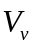, їх питому поверхню 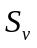 та середню відстань між ними.
В роботі проводилось моделювання величини коефіцієнту теплопровідності композитів на основі нітриду кремнію за існуючою тепловою моделлю структури з взаємнопроникними компонентами, що дозволило спрогнозувати з відхиленням від +40 до -10% теплопровідність спечених композитів; а у випадку виділення певної фази у вигляді замкнутих включень, як, наприклад, нітриду кремнію, оберненим розрахунком визначити ефективну теплопровідність цієї компоненти.
На основі існуючого методу зонду розроблена нова методика експериментального дослідження теплопровідності матеріалів за допомогою набору зондів, які відрізняються геометрією, тепловими та електричними характеристиками. Це розширило діапазон вимірювань та дозволило з відносно високою точністю (до ±20 %) визначати коефіцієнт теплопровідності зразків малого розміру з різною геометрією і шорсткістю поверхні в стаціонарних умовах.
Вимірювання опору зразків на постійному струмі в діапазоні від 0,1 до 1,1∙10⁷ Ом проводилось мостовим методом (міст Р577) та методом вольтметра-амперметра (вольтметр APPA-207, амперметр FLUKE – 189), в діапазоні від 10⁶ до 10¹⁴ Ом – за допомогою тераомметра Е6–13А. Вимірювання діелектричної проникності і тангенса кута діелектричних втрат в діапазоні частот 100 Гц – 100 кГц проводилось мостовим методом (вимірювач RCL MIT 9216А), на частотах 50 КГц–10 МГц – методом Q–метра (ВМ 560). Вимірювання температурних залежностей опору і діелектричних характеристик проводили протягом кількох циклів нагрівання та охолодження в діапазоні температур 20 – 600 (800) ºС, занурюючи мідну притискну вимірювальну комірку у термостат з термопарою.
На основі визначення енергії активації, діелектричного відгуку та побудові електричних моделей структури запропонований та теоретично обґрунтований метод моніторингу мікроструктури нітридокремнієвої кераміки що дає нові знання про електричні методи неруйнуючого моніторингу.
На основі розрахованих інструментальних похибок та похибок вимірювання електрофізичних характеристик зразків встановлено, що з найбільшою похибкою визначались результати непрямих вимірювань, які зазнавали впливу зовнішнього середовища та фізичних явищ, яких неможливо було уникнути (такі як коефіцієнт теплопровідності (до ±20 %)) та величини з великим числовим значенням (опір діелектриків на постійному струмі (до ±15 %)). Результати прямих вимірювань, особливо величин з малим числовим значенням, визначались з високою точністю (пористість, діелектричні характеристики (до ±0,05%)).
В третьому розділі проведено визначення складу шихти та технології отримання матеріалів на основі нітриду кремнію для підкладок з найбільшою теплопровідністю. Досліджувані керамічні композити на основі нітриду кремнію містили у якості основних активуючих ущільнення та спікання добавок оксиди алюмінію і магнію у кількості від 5 до 13 об.%. Додатково вводились: TiH₂, TiO₂, TiN, HfN, TaN, VN, ZrN, ZrC, SiC у кількості від 0,1 до 30 об.%. Тривалість ізотермічної витримки складала 10, 20, 35, 50, 60 хв.
За експериментальними значеннями теплопровідності матеріалів на основі теплової моделі структури з взаємнопроникними компонентами оберненим розрахунком була оцінена величина теплопровідності нітриду кремнію. Вона складала 49-53 Вт/(м∙К), що узгоджується з величинами, наведеними в літературі.
Визначений експериментальним шляхом коефіцієнт теплопровідності композитів Si₃N₄-Al₂O₃ і Si₃N₄-MgO менший за розрахований за моделлю у 1,2-1,4 рази (Рис. 1), таким чином, показано, що ні утворення твердих розчинів типу сіалонів, ні поява міжзеренних фаз у вигляді магній-силікатного скла не сприяють росту теплопровідності кераміки. При отриманні матеріалів без модифікуючих добавок, оксид магнію збільшував коефіцієнт теплопровідності порівняно з оксидом алюмінію від ~43 Вт/(м∙К) до 60 Вт/(м∙К) (Рис. 1).
При отриманні матеріалів з модифікуючими добавками, Al₂O₃ збільшує теплопровідність кераміки в 1,1-1,4 рази (Рис. 2).
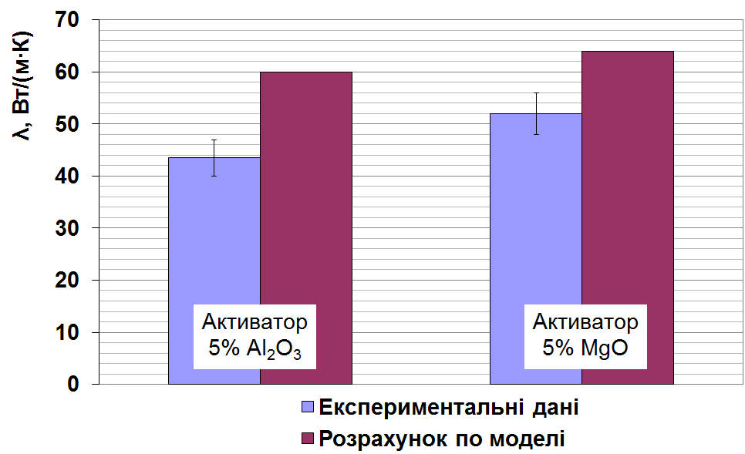
Рис. 1. Експериментальні та розраховані по моделі значення теплопровідності матеріалів систем Si₃N₄-Al₂O₃ і Si₃N₄-MgO.
Показано, що найкращим модифікатором для отримання матеріалів з високою теплопровідністю (до 65 Вт/(м∙К)) є TiO₂ у кількості до 4об.% (Рис. 3), а оптимальна тривалість ізотермічної витримки при цьому становить 35 хв. Визначені граничні концентрації добавок для підвищення теплопровідності матеріалів інших систем (Рис. 2).
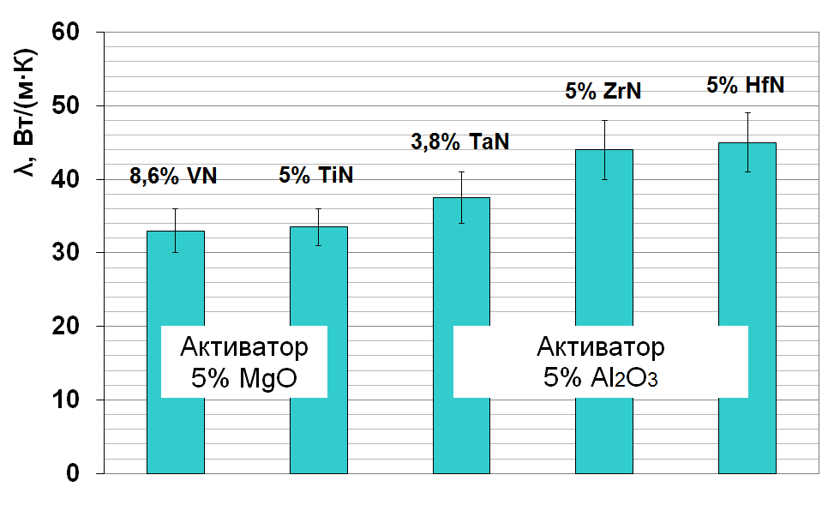 | 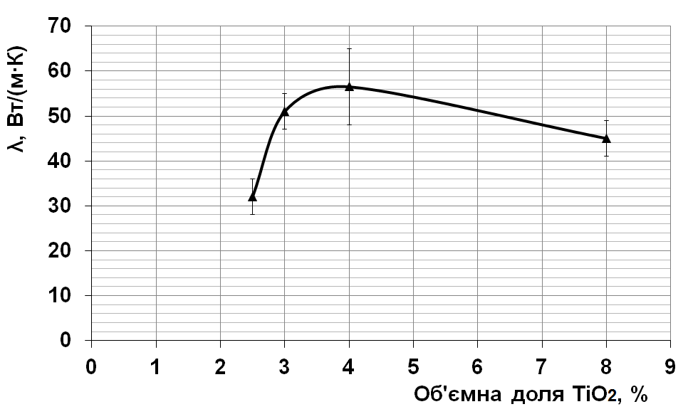
Рис. 2. Теплопровідність нітридокремнієвих матеріалів з добавками нітридів. | Рис. 3. Теплопровідність матеріалів системи Si₃N₄-Al₂O₃-TiO₂ в залежності від вмісту TiO₂ в шихті.

В четвертому розділі був встановлений вплив швидкості охолодження після гарячого пресування, тривалості ізотермічної витримки та типу добавки на формування фазового складу, мікроструктури та її дефектів, а також властивості матеріалів діелектричних шарів підкладок МСМ. Дослідження проводились на матеріалах на основі Si₃N₄, легованих 5 об.%Al₂O₃ для активації ГП та 2-3 об.% TiH₂, TiO₂ і ZrH₂ для підвищення теплопровідності. Зразки отримані зі швидкостями охолодження 10, 20, 30, 40, 50, 60, 90 ºC/хв та тривалістю ізотермічної витримки 10, 30, 60 хв (табл. 1).
Найменшу пористість мали зразки з добавками TiH₂, отримані при середніх швидкостях охолодження 40-60 С/хв (≈4%) та малій тривалості ізотермічної витримки 10 хв (1-2%). Добавки ZrH₂ сприяли формуванню майже безпористих зразків при тривалості витримки 30 хв (2-3%). Добавки TiO₂ збільшують пористість композитів від 4-5% в матеріалах, отриманих при оптимальному технологічному режимі (60 °С/хв, 30 хв) до ≈7% при інших умовах.
Встановлена взаємна залежність між зеренною структурою матеріалів, механічними характеристиками, швидкістю охолодження та типом модифікуючої домішки. Введення сполук титану, порівняно з матеріалами без добавки, призводить до зменшення розміру зерна структури при малих швидкостях охолодження, і до збільшення - при збільшенні швидкості охолодження (в матеріалах з добавками TiO₂ – від 2-3 до 4-6 мкм, з добавками TiH₂ – від 4 до 6 мкм), що спричинює зменшення тріщиностійкості та мікротвердості до 5,4 МН/м^{3/2} та 14 ГПа відповідно. Добавки TiO₂ підвищують міцність (до ≈17 ГПа), тріщиностійкість (до ≈7 МН/м^{3/2}) матеріалів, отриманих при середніх швидкостях охолодження 40-60 °С/хв. Отже, для отримання матеріалів з хорошими механічними властивостями, необхідне отримання дрібнозернистих структур при середніх швидкостях охолодження, що підвищить вихід якісних підкладок для роботи в екстремальних умовах великих механічних навантажень.
За допомогою РФА встановлено зміну фазового складу кераміки під впливом технологічного режиму охолодження та тривалості ізотермічної витримки. Швидкість охолодження нелінійно впливала на фазове співвідношення: аномально високий вміст Х₁ фази спостерігався при 30 та 60 ºС/хв; в матеріалах, отриманих при швидкостях охолодження 20-40 ºС/хв відбувалось зменшення матричної β- Si₃N₄ фази на 20-30% та збільшення кількості оксинітриду кремнію на 10%.
Показано, що при тривалості ізотермічної витримки 10 хв в кераміці Si₃N₄-5%Al₂O₃-2%TiH₂ відбувається утворення комплексів AlTiO₃, які є лише проміжним продуктом реакції між активатором ГП Al₂O₃ і модифікуючою добавкою TiH₂, тому така тривалість недостатня для проходження всіх реакцій процесу ГП (табл. 1). А при максимальній тривалості ізотермічної витримки (60 хв) як в зразках Si₃N₄-5%Al₂O₃-2%TiH₂, так і Si₃N₄-5%Al₂O₃-2%ZrH₂, спостерігається утворення фазових складових, що свідчать про перегрів, а саме продуктів реакції матричної фази Si₃N₄
Таблиця 1
Основні характеристики зразків, отриманих з різною тривалістю ізотермічної витримки
Склад | Тривалість ізотермічної витримки, хв | Пористість, % | Фазовий склад |  | 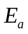, еВ
Склад | Тривалість ізотермічної витримки, хв | Пористість, % | Основна фаза | Домішкова фаза
Si₃N₄-5%Al₂O₃-2%TiH₂ | 10 | 1-2 | 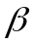-Si₃N₄ | AlTiO₃, TiN, TiSi₂, α-SiO₂ | 0,94 | 0,99
Si₃N₄-5%Al₂O₃-2%TiH₂ | 30 | 3,4-4,6 | -Si₃N₄, 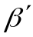-сіалон | TiN, TiSi₂, α-SiO₂ | 0,4; 0,6 | 0,6; 0,97
Si₃N₄-5%Al₂O₃-2%TiH₂ | 60 | 2,5 | -Si₃N₄, -сіалон | TiN, TiSi₂, α-SiO₂, SiC | 0,83 | ~1
Si₃N₄-5%Al₂O₃-2%TiО₂ | 30 | 7-7,5 | -Si₃N₄, X₁ | TiN, Si₂ON₂ | 0,8 | -
Si₃N₄-5%Al₂O₃-2%ZrH₂ | 30 | 2-3 | -Si₃N₄, -сіалон | ZrO₂, ZrSi₂ | 0,8 | 0,75; ~1
Si₃N₄-5%Al₂O₃-2%ZrH₂ | 60 | 3-5,5 | -Si₃N₄, -сіалон | ZrO₂, ZrSi₂ | - | ~1
з матеріалом прес-форми (SiC), або продуктів дисоціації нітриду кремнію (ZrSi₂). Таким чином, рекомендованою тривалістю ізотермічної витримки для даних матеріалів є 30 хв.
Показано, що добавки TiO₂ збільшують питомий опір композитів (10¹²-10¹³ Ом∙см), отриманих при середніх швидкостях охолодження 40-60 °С/хв. В зразках, отриманих при однакових технологічних умовах (30°С/хв, 30 хв), але з різним типом модифікуючих домішок, добавки TiH₂, порівняно з іншими, навпаки, зменшують питомий опір композиту до 10⁷-10⁸ Ом∙см і енергію активації (до 0,4, 0,6 еВ) (Рис. 4, 5). Добавки 2-3об.% ZrH₂ у якості модифікуючої домішки в матеріал призводять до збільшення питомого опору до 10¹³-10¹⁴ Ом∙см при тривалості витримки 30 хв (Рис. 5).
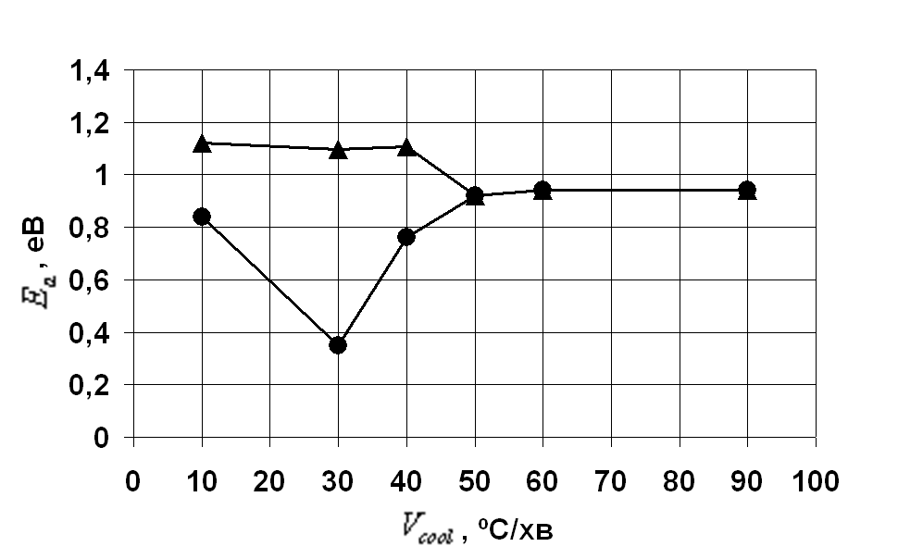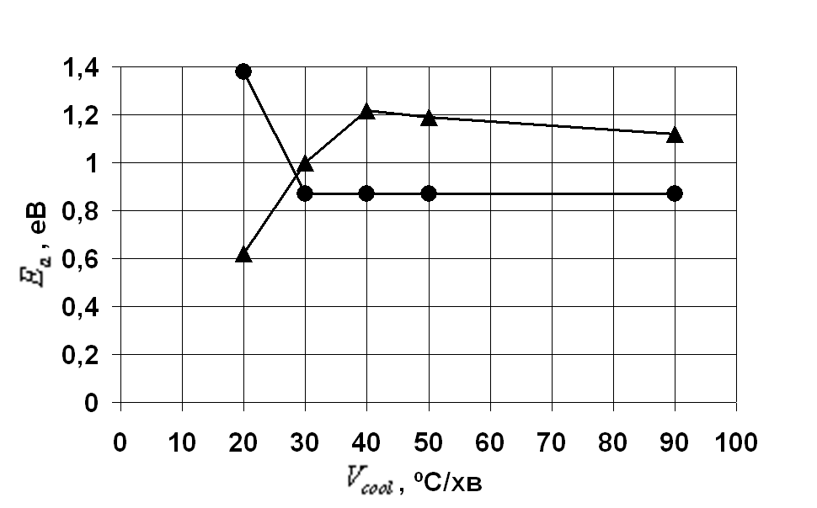
Si₃N₄–5%Al₂O₃-3%TiН₂
Si₃N₄–5%Al₂O₃-3%TiО₂
Рис. 4. Залежність енергії активації в матеріалах Si₃N₄–5%Al₂O₃-3%TiН₂ та Si₃N₄–5%Al₂O₃-3%TiО₂ від швидкості охолодження після ГП: ● -100–350 °С, ▲ -350–600 °С.

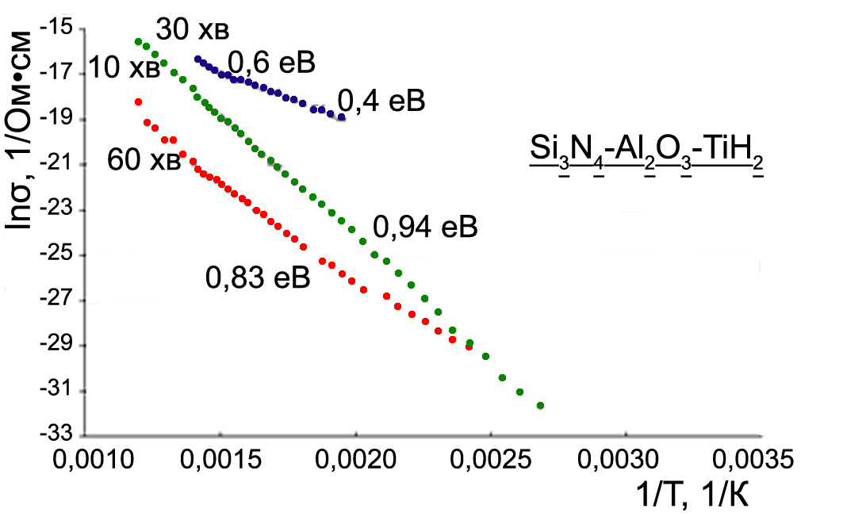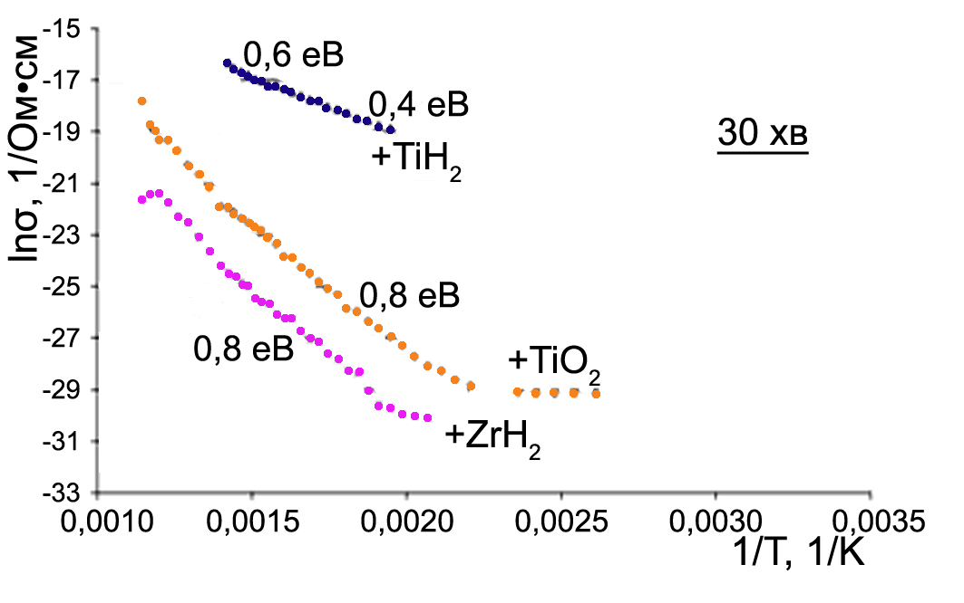
а
б
Рис. 5. Температурна залежність електропровідності зразків кераміки, що відрізняються: а) тривалістю ізотермічної витримки; б) типом модифікуючої добавки.

На підставі вивчення зміни енергії активації (Рис. 5) та визначенні природи дефектів за їх глибиною залягання встановлено, що в кераміці Si₃N₄–5%Al₂O₃-2-3%TiН₂(TiО₂) електропровідність може здійснюватися, в залежності від режиму охолодження, як по зерну β-Si₃N₄, так і по границям зерен: по зерну - дефектами у вигляді трьохкоординованого атому кремнію N₃≡Si* з азотною вакансією, що є пасткою для електронів з енергією активації ≈1 еВ; по поверхні зерна - аморфних плівках SiO₂ (це можуть бути пастки для електронів у вигляді трьохкоординованого атому кремнію О₃≡Si* з 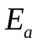≈1,4 еВ або кисневої вакансії у кремній-кремнієвому зв’язку ≡Si-Si≡ з ≈1-1,4 еВ), Si₂N₂O (дефектом є двокоординований атом азоту (≡Si₂)N*, що є пасткою для електрона з ≈0,8 еВ) або Si (≈0,4 еВ). Для композитів з добавками TiH₂ швидкість охолодження, яка визначає зміну процесу електропровідності становить 50 °С/хв, з добавками TiО₂ - 30 °С/хв. Таким чином, вперше встановлено пороговий характер впливу швидкості охолодження після ГП на кількість та тип утворених точкових дефектів. Отримані дані дозволяють визначати дефектні структури, що утворюються при даному режимі охолодження.
За аналізом зміни енергії активації з тривалістю спікання показана кінетика перетворення фазових складових в його процесі. Після 10 хв ізотермічної витримки починається перетворення β–Si₃N₄ в β'-сіалон, тому в зерні виникають азотні вакансії з = 0,94 еВ (Рис. 5, табл. 1).
При 30-ти хвилинній витримці відбувається утворення коплексів з енергією активації 0,4 еВ та 0,6 еВ. Перші є дефектами в плівках дегідрогенізованого аморфного кремнію(α-Si), останні, ймовірно, оксиду кремнію (α-SiО₂). При дослідженні плівок аморфного кремнію О.А. Голіковою (ФТИ им. А.Ф. Иоффе РАН) було показано, що при його гідруванні (α-Si:H) глибина залягання пасткових рівнів збільшується від 0,4 еВ до 0,85…1,2 еВ. Тому виникнення дефектних рівнів глибиною залягання 0,83 еВ при витримці 60 хв можна вважати ознакою гідрування плівок аморфного кремнію в процесі ГП.
Встановлено, що найменші діелектричні втрати спостерігаються в композитах, отриманих при середніх швидкостях охолодження 40-50 °/хв незалежно від типу добавки (Рис. 6). У більшості композитів діелектричні втрати зростають з температурою після 100 С через зіткнення носіїв заряду з дефектами структури, що свідчить про втрати на електропровідність.
Аналіз діелектричного відгуку композитів за коефіцієнтами (табл. 1), розрахованими як арктангенс кута нахилу частотної залежності активної складової провідності в логарифмічних координатах 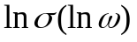 (Рис. 7) вперше виявив, що
степінь 0,5<<0,99 відповідає композитам з найбільшою електропровідністю, і пов’язана з переносом зарядів, наприклад стрибками електронів.
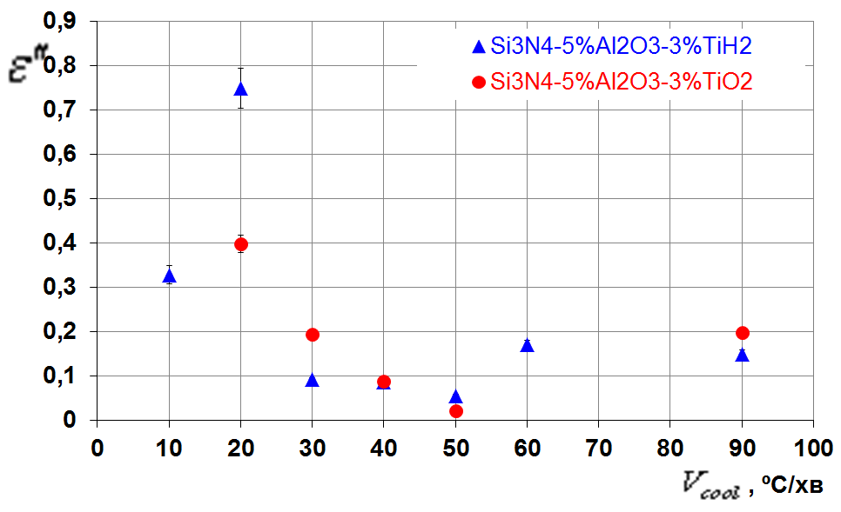
Рис. 6. Залежність діелектричних втрат в матеріалах Si₃N₄-5%Al₂O₃-2%TiH₂ та Si₃N₄-5%Al₂O₃-2%TiO₂ від швидкості охолодження після ГП (1 кГц).
Опираючись на роботи А.К. Йоншера, було показано, що в зразках, отриманих при оптимальній тривалості спікання 30 хв, =0,6 відповідає діелектричному відгуку α-SiO₂, а =0,97 свідчить про відгук α-Si. Отже, було підтверджене припущення про те, що в даних матеріалах присутні тонкі плівки аморфного кремнію по границям зерен β-Si₃N₄, як це було визначено за допомогою моніторингу на постійному струмі, і не було виявлено РФА. У разі збільшення тривалості ізотермічної витримки до 60 хв =1 і діелектричний відгук пов’язаний з відгуком гратки. Таким чином, показано, що за допомогою методів електричного моніторингу можна виявити такі мікроструктурні стани, як, наприклад, наявність зернограничних аморфних плівок, які не вдається встановити прямими методами структурних досліджень, наприклад, РФА.
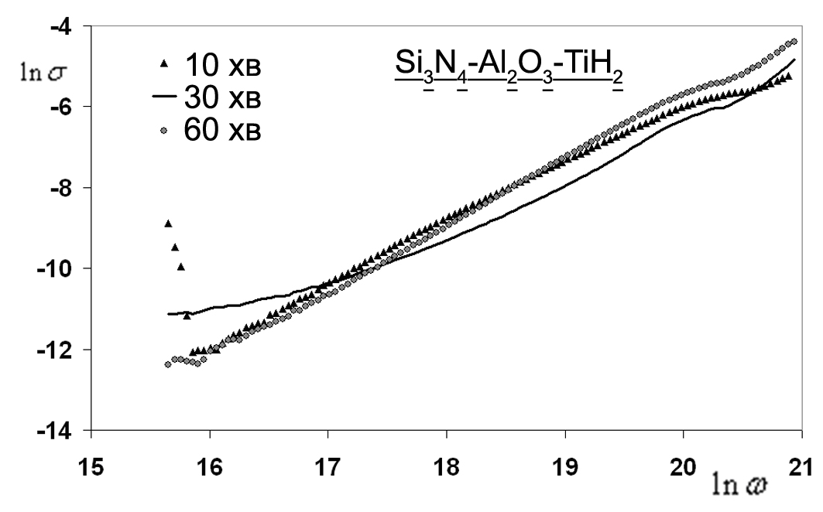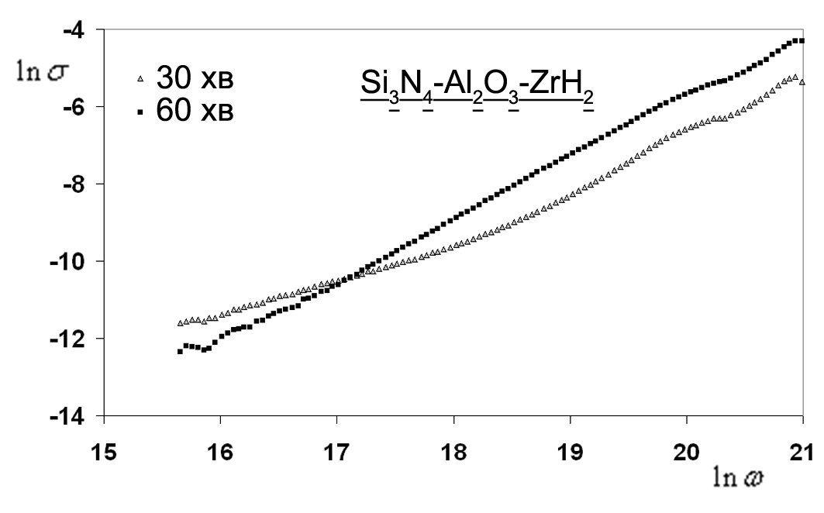
Рис. 7. Частотні залежності активної складової провідності на змінному струмі матеріалів Si₃N₄-5%Al₂O₃-2%TiH₂ та Si₃N₄-5%Al₂O₃-2%ZrH₂.

У п’ятому розділі проведене дослідження принципів керування утворенням провідного кластеру в електропровідних шарах підкладок температурою ізотермічної витримки та розміром зерна провідних включень. В першому випадку досліджувались зразки складу Si₃N₄-5 об.%MgO-10 об.%SiC, отримані при температурі ізотермічної витримки 1570, 1680, 1700, 1710, 1730, 1750, 1760, 1780 1820, 1840, 1850, 1870, 1920 ºС. У другому – Si₃N₄-6,1 об.%Al₂O₃-13,5 об.%ZrC. Розмір зерна ZrC становив від 1 мкм до 46 мкм: фракція 3/0 з середнім розміром зерна 1 мкм, 7/3 - 6 мкм, 40/28 – 35 мкм, 60/40 – 46 мкм та суміш фракцій 60/40 та 3/0 в об’ємному співвідношенні 7:3. Середній розмір зерна Si₃N₄ при цьому складав 12 мкм.
Показано, що змінюючи температуру ізотермічної витримки можна створювати різні типи мікроструктури на основі вихідних порошків однакової дисперсності за рахунок процесів їх агломерації – дезагрегації (Рис. 8). Збільшення температури вище деякої оптимальної (від 1710 до 1900 °С) призводить до збільшення питомого опору композитів Si₃N₄-5%MgO-10%SiC більш, ніж на порядок (від 2∙10⁶ до 4∙10⁷ Ом∙см) та збільшення анізотропії за рахунок процесів агломерації провідних частинок (Рис. 8). Показано, що при температурі 1680-1710 °С спостерігається мінімальна пористість, втрати маси зразків та забезпечується дезагрегація вихідних порошків, за рахунок чого утворюються ізотропні матеріали з дрібнодисперсними провідними включеннями, перспективні для виготовлення електропровідних шарів підкладок МСМ, що збільшить вихід якісних струмовідводів.
Встановлено, що в композитах Si₃N₄-6,1%Al₂O₃-13,5%ZrC при сталій концентрації провідної фази та різному співвідношенні діаметрів зерна провідник/діелектрик можна створювати різні типи структур: збільшення розмірів провідних включень від 1 до 46 мкм при розмірі зерна матричного діелектрика 12 мкм призводить до переходу від нерегулярної каркасної до нерегулярної матричної структури (Рис. 9). Питомий опір композитів при цьому лінійно збільшується на порядок від 0,02 до 0,12 Ом∙см, ефективна площа перерізу провідного кластеру експоненціально зменшується від 5∙10⁻⁵ до 5∙10⁻⁶ см², зменшується питома поверхня провідних частинок від 0,11 до 0,06 мкм⁻¹. Таким чином, можна отримувати електропровідні шари підкладок МСМ з мінімальним питомим опором, використовуючи дрібнодисперсні порошки провідного включення та створюючи на їх основі нерегулярні каркасні мікроструктури.
В результаті електричного моделювання мікроструктури композитів діелектрик-провідник за температурною залежністю опору (Рис. 10) було показано, що вона описується як вкладом провідної, так і діелектричної фази (Рис. 11), при чому, при зростанні розміру зерна провідного включення збільшується вклад
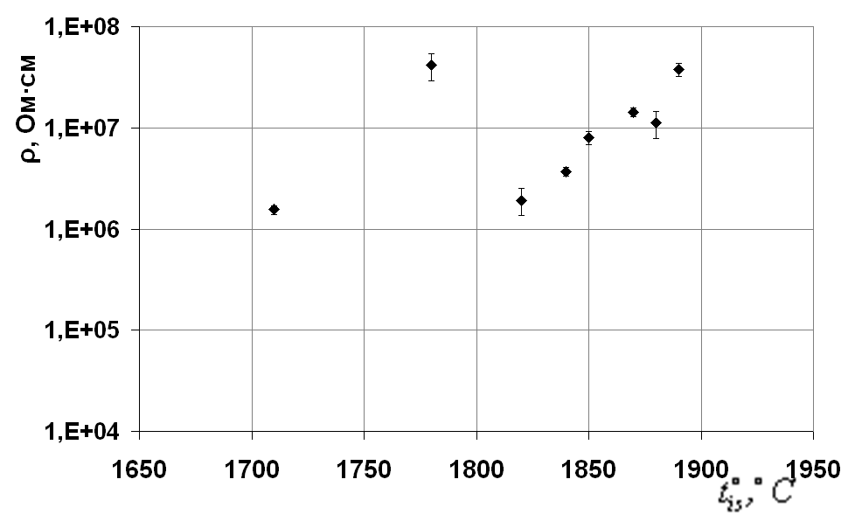а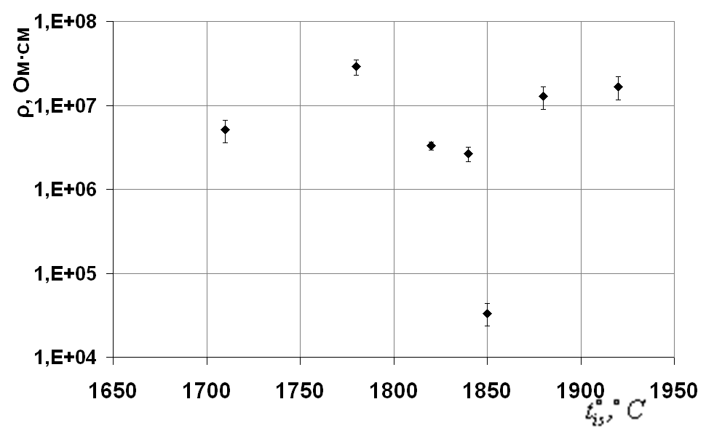б
Рис. 8. Залежність питомого опору (20 ºС) зразків Si₃N₄-5 об.%MgO-10 об.%SiC від температури ізотермічної витримки: а) в напрямку ГП; б) перпендикулярно ГП.
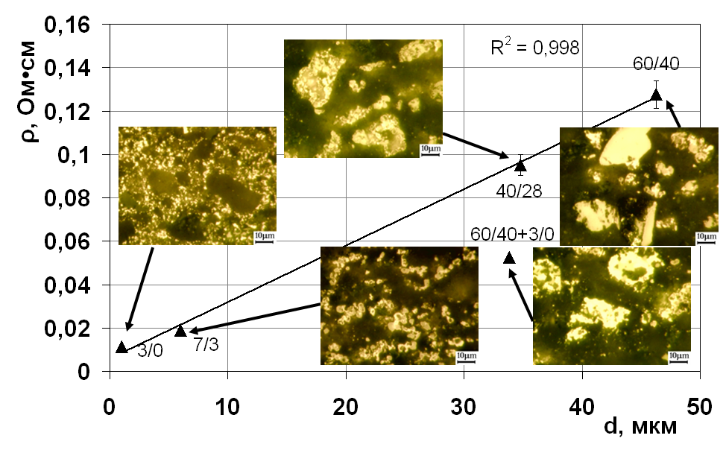
Рис. 9. Залежність питомого опору (20 °С) та мікроструктури (світлі поля – провідні металічні включення) зразків Si₃N₄-6,1%Al₂O₃-13,5%ZrC від розміру зерна провідного включення. На рисунку наведена величина достовірності апроксимації прямою R².
фази. Розраховані параметри моделі визначають геометрію та фізичні характеристики діелектричної та провідної фаз. Таким чином, показана можливість створювати принципово різні типи мікроструктури в залежності від вимог до матеріалу без зміни технологічного режиму спікання, а лише дисперсності вихідної суміші.
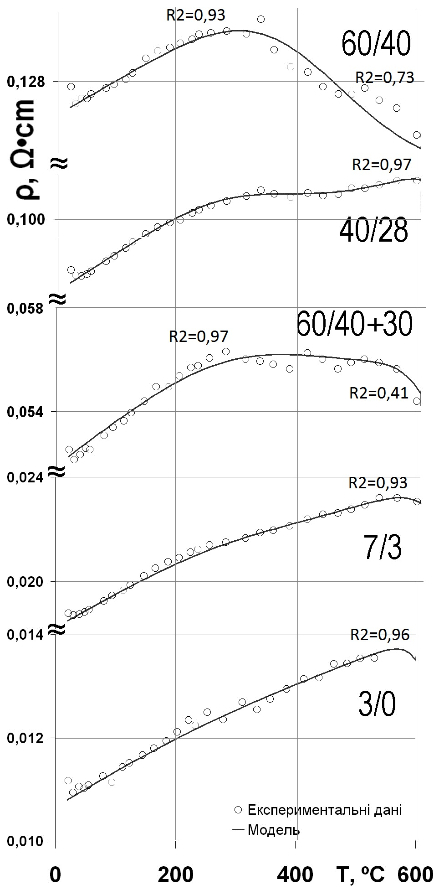
Рис. 10. Температурна залежність опору зразків з різним діаметром зерна провідного включення: експериментальні дані та модельна крива (на рисунку наведений коефіцієнт кореляції R²).
За допомогою кореляційного аналізу визначені коефіцієнти кореляції експериментальних даних (R²), а саме питомого опору композитів діелектрик-провідник, і моделі їх залежності від розміру зерна провідних включень, ефективної площі перерізу провідного кластеру.
Майже у всіх випадках (крім температурної залежності опору електропровідного шару з крупними включеннями 60/40 і бімодальною сумішшю 60/40+3/0 на високих температурах >300 °С) R²≥0,93. Таким чином показано, що запропоновані методи управління еволюцією провідного кластеру і питомим опором композиту є теоретично обґрунтованими і достовірними.

Шостий розділ присвячено опису впровадження розроблених підкладок з теплопровідної кераміки на основі нітриду кремнію для крупноформатних (120×96 мм²) багатокристальних мікрозбірок (МСМ). На вказаних підкладках в Інституті кібернетики ім. В. М. Глушкова НАН України були практично реалізовані блоки ОЗП з використанням типових технологічних процесів формування тонкоплівкових структур. Дослідження показали наступні результати:
1. Підкладки мають високу хімічну стійкість до всіх реагентів, що використовуються при виготовленні тонкоплівкових МСМ.
2. Мікронерівнісні характеристики підкладок дозволяли створювати тонкоплівкові провідні та ізоляційні структури з хорошими електрофізичними характеристиками:
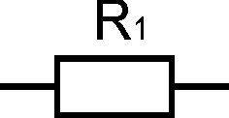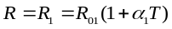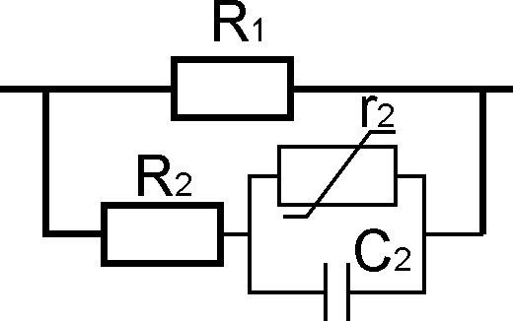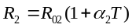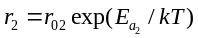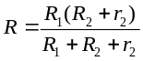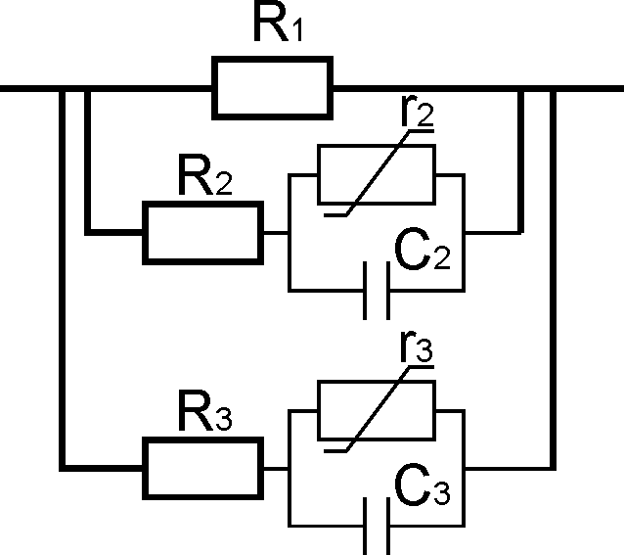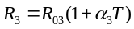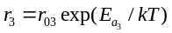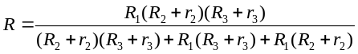
<250 ºС
250-500 ºС
>500 ºС
Рис. 11. Електрична модель мікроструктури композитів Si₃N₄-6,1%Al₂O₃-13,5%ZrC.

- зусилля на відрив – не гірше 1,5 кг/мм²;
- питомий опір шару комутації – не гірше 0,01 Ом/□.
3. Підкладки забезпечували працездатність електронних приладів на тактовій частоті 20 МГц.
4. Підкладки забезпечували опір ізоляції між сусідніми сигнальними шинами >10 МОм.
5. Підкладки без руйнування витримували одноразові ударні навантаження до 150g.
6. Підкладки, встановлені в металевий корпус з алюмінієвого сплаву Д16Т, без примусового охолодження забезпечували розсіювання підведеної електричної потужності до 20 Вт.
7. Підкладки витримували багаторазові термоудари з ΔТ=200 °С.
Таким чином, був зроблений висновок, що крупноформатні (120×96 мм²) підкладки на основі розробленої теплопровідної кераміки в комплексі володіють унікальними характеристиками та придатні для виготовлення МСМ комерційного та спеціального застосування.

ОСНОВНІ РЕЗУЛЬТАТИ ТА ВИСНОВКИ
У дисертаційній роботі були розроблені принципи отримання високотеплопровідних підкладок крупноформатних багатокристальних мікрозбірок для роботи в екстремальних умовах та методики, що дозволяють створювати матеріали з унікальними характеристиками для підкладок комерційного і спеціального застосування.
1. На основі досліджень мікроструктури та фазового складу матеріалів діелектричних та електропровідних композитів встановлені технологічні режими, які дозволяють отримувати підкладки із заданими функціональними характеристиками. Встановлена роль добавок у процесі формування властивостей матеріалів для діелектричних шарів підкладок на основі Si₃N₄, що значно підвищує вихід якісних підкладок МСМ.
2. На підставі вивчення зміни енергії активації та визначенні природи дефектів за їх глибиною залягання, вперше встановлено пороговий характер впливу швидкості охолодження після ГП на кількість та тип утворених точкових дефектів. Отримані дані дозволяють визначати дефектні структури, що утворюються при даному технологічному режимі спікання.
3. Встановлено основні закономірності керування фізичними властивостями композитів на основі нітриду кремнію шляхом зміни їх мікроструктури та фазового складу. Показано, що керувати питомим опором електропровідного шару та формуванням провідного кластеру при сталому об’ємному вмісті провідної фази можна двома шляхами:
а) зміною дисперсності провідних частинок. Таким чином можна отримувати електропровідні шари підкладок МСМ з мінімальним питомим опором, використовуючи найбільш дрібнодисперсні порошки провідного включення та створюючи на їх основі нерегулярні каркасні мікроструктури.
б) зміною температури ізотермічної витримки можна створювати різні типи мікроструктури на основі вихідних порошків однакової дисперсності за рахунок процесів їх агломерації – дезагрегації. Таким чином, показано, що при оптимальній температурі утворюються ізотропні матеріали з дрібнодисперсними провідними включеннями, перспективні для виготовлення електропровідних шарів підкладок МСМ, що збільшує вихід якісних струмовідводів.
4. В результаті електричного моделювання мікроструктури композитів діелектрик-метал за температурною залежністю опору було показано, що вона описується як вкладом провідної, так і діелектричної фази, при чому, при зростанні розміру зерна провідного включення, збільшується вклад діелектричної фази, що дозволяє не змінюючи технологічного режиму спікання, а лише дисперсність вихідної суміші, створювати принципово різні типи мікроструктур в залежності від вимог до матеріалу.
5. На основі існуючого методу зонда розроблена нова методика оцінки теплопровідності матеріалів за допомогою набору зондів, які відрізняються геометрією, тепловими та електричними характеристиками. Це дозволило з відносно високою точністю (не більше 20 %) визначати коефіцієнт теплопровідності зразків малого розміру з різною геометрією і шорсткістю поверхні в стаціонарних умовах та розширило діапазон вимірювань.
6. Запропонований та теоретично обґрунтований метод моніторингу мікроструктури нітридокремнієвої кераміки на основі визначення енергії активації, діелектричного відгуку та побудові електричних моделей структури, за допомогою якого вперше було встановлено кореляцію між відгуками дефектів на постійному та змінному струмі, що дає нові знання про електричні методи неруйнуючого моніторингу.
7. Запропонована методика апаратурної обробки та розраховані похибки визначення електрофізичних характеристик зразків для забезпечення достовірності результатів дисертаційної роботи. З найбільшою похибкою визначались результати непрямих вимірювань, які зазнавали впливу зовнішнього середовища та фізичних явищ, яких неможливо було уникнути (такі як коефіцієнт теплопровідності (±20 %)) та величини з великим числовим значенням (опір діелектриків на постійному струмі (до ±15 %)). Результати прямих вимірювань, особливо величин з малим числовим значенням, визначались з високою точністю (пористість, діелектричні характеристики (до ±0,05%)). За допомогою кореляційного аналізу визначені коефіцієнти кореляції експериментальних даних R² (питомого опору композитів діелектрик-провідник) і моделі їх залежності (від розміру зерна провідних включень, ефективної площі перерізу провідного кластеру). Майже у всіх випадках R²≥0,93. Таким чином показано, що запропоновані методи управління еволюцією провідного кластеру і питомим опором композиту є теоретично обґрунтованими і достовірними.
8. Запропонований склад шихти та технологічний процес отримання діелектричних та струмопровідних шарів високотеплопровідних підкладок багатокристальних мікрозбірок для роботи в екстремальних умовах може використовуватись у промисловому виробництві підкладок. На вказаних підкладках в Інституті кібернетики ім. В.М. Глушкова НАН України були практично реалізовані блоки ОЗП, які мали унікальні характеристики та придатні для виготовлення МСМ комерційного та спеціального застосування.

СПИСОК ОПУБЛІКОВАНИХ ПРАЦЬ ЗА ТЕМОЮ ДИСЕРТАЦІЇ
1. Чернякова И. В. Микроструктура и электропроводность композитов Si₃N₄ –TiO₂ (TiH₂), полученных с различным темпом охлаждения после горячего прессования / И. В. Чернякова, С. Н. Здольник, В. Я. Петровский // Порошковая металлургия. – 2010. - №1/2. – С. 124-137. Особистий внесок дисертанта: участь у виконанні досліджень, інтерпретація результатів та написання статті.
2. Здольник С. Н. Электропроводность титаносодержащих СИАЛОНов, полученных с различным темпом охлаждения / С. Н. Здольник, В. И. Ильченко, В. Я. Петровский, И. В. Чернякова // Электроника и связь. – 2010. –6(59). - С. 5-11. Особистий внесок дисертанта: участь у виконанні досліджень, інтерпретація результатів та написання статті.
3. Бродніковська І. В. Вплив розміру частинок провідного включення на електричний опір кераміки Si₃N₄-ZrC / І. В. Бродніковська, М. В. Солтис, К. В. Кириленко, І. В. Зворський, В.Я.Петровський // Порошковая металлургия. – 2012. - №5/6. – С. 73-83. Особистий внесок дисертанта: участь у плануванні експерименту, інтерпретація результатів та написання статті.
4. Бродніковська І. В. Неруйнуючий моніторинг мікроструктури кераміки на основі Si₃N₄: I. Дослідження формування фазового складу композитів Si₃N₄-Al₂O₃-TiH₂, Si₃N₄-Al₂O₃-TiO₂, Si₃N₄-Al₂O₃-ZrH₂, отриманих з різною тривалістю ізотермічної витримки / І. В. Бродніковська, В. Я. Петровський // Керамика: наука и жизнь. – 2012. - №1(15)/№2(16). – С. 39-53. Особистий внесок дисертанта: виконання досліджень, інтерпретація результатів та написання статті.
5. Бродніковська І. В. Неруйнуючий моніторинг мікроструктури кераміки на основі Si₃N₄: II. Еволюція мікроструктури провідного кластеру в композитах Si₃N₄- MgO-SiC, отриманих з різною температурою ізотермічної витримки / І. В. Бродніковська, В. Я. Петровський // Керамика: наука и жизнь. – 2012. - №3(17). – С. 47-61. Особистий внесок дисертанта: участь у плануванні експерименту, інтерпретація результатів та написанні статті.
6. Бродниковская И. В. Получение высокотемпературных диэлектриков и теплоотводящих подложек на основе нитрида кремния / И. В. Бродниковская, Ю. В. Ворона, В. Я. Петровский // Керамика: наука и жизнь. – 2012. - №3(17). – С. 14-29. Особистий внесок дисертанта: участь у плануванні експерименту, інтерпретація результатів та написання статті.
7. Cherniakova I. Effect of cooling rate after hot pressing on electrical conductivity of Si₃N₄-ceramics with TiO₂ and TiH₂ additives / I. Cherniakova, S. Zdolnik, V. Petrovsky // Processing and Application of Ceramics. – 2010. – 4[2] - P. 63-68. Особистий внесок дисертанта: участь у виконанні досліджень та написання статті.
8. Чернякова И. В. Эволюция микроструктуры и свойства титаносодержащих СИАЛОНов в зависимости от скорости охлаждения после горячего прессования / И. В. Чернякова, С. Н. Здольник, В. Я. Петровский // Сучасне матеріалознавство: матеріали та технології (СММТ-2008): Всеукраїнська конференція молодих вчених, 12-14 листопада 2008 р., Київ: тези доповідей. – К.: Торговий дім «Комунхоз». – С. 283. Особистий внесок дисертанта: участь у виконанні досліджень, написання тез, доповідь.
9. Cherniakova I. Electrical resistance and monitoring of structural defects evolution in SiTiAlON / I. Cherniakova, S. Zdolnik, V. Petrovsky // International Conference on Sintering (ICS IX), September 7-11, 2009, Kiev: Abstract Book. – Frantsevich Institute for Problems of Materials Science. – P. 107. Особистий внесок дисертанта: участь у виконанні досліджень та написання тез, доповідь.
10. Cherniakova I. Effect of the cooling rate after hot pressing on electrical conductivity of Si₃N₄-TiO₂ (TiH₂) ceramic composites / I. Cherniakova, S. Zdolnik, V. Petrovsky // Processing and Application of Ceramics” (SM-2009): The Eighth Students' Meeting, December 2-5, 2009, Novi Sad (Serbia): Book of Abstracts. – Novi Sad: Verzal. – P. 71. Особистий внесок дисертанта: участь у виконанні досліджень та написання тез, доповідь.
11. Чернякова І. В. Отримання та властивості зміцненої кераміки AlN / І. В. Чернякова, В. Я. Петровський // Реальність та перспективи матеріалознавства: конференція молодих учених, 25-28 травня 2010 р., Переяслав-Хмельницький: тези доповідей. – Інститут проблем матеріалознавства ім. І. М. Францевича НАН України. – С. 21. Особистий внесок дисертанта: участь у виконанні досліджень, інтерпретація результату, написання тез та доповідь.
12. Чернякова І. В. Вплив розміру зерна провідного включення на електрофізичні властивості композиту Si₃N₄-ZrC / І. В. Чернякова, М. В. Солтис, В. Я. Петровський // Реальність та перспективи матеріалознавства: II конференція молодих учених, 21-25 червня 2011 р., Переяслав-Хмельницький: тези доповідей. – Інститут проблем матеріалознавства ім. І. М. Францевича НАН України. – С. 11. Особистий внесок дисертанта: участь у плануванні експерименту, інтерпретація результату, написання тез та доповідь.
13. Cherniakova I. Effect of the grain size of conductive particles on microstructure and electrical properties of Si₃N₄-ZrC ceramics composites / I. Cherniakova, M. Soltys, V. Petrovsky // Processing and Application of Ceramics” (SM-2011): The Ninth Students' Meeting, November 16-18, 2011, Novi Sad (Serbia): Book of Abstracts. – Novi Sad: Verzal. – P. 89. Особистий внесок дисертанта: участь у плануванні експерименту, інтерпретація результату, написання тез та доповідь.
14. Чернякова І. В. Мікроструктура та електричні властивості композитів з добавкою HfC і різним матеріалом матриці / І. В. Чернякова, І. В. Зворський, К. В. Кириленко, М. В. Солтис, В. Я. Петровський // Сучасне матеріалознавство: матеріали та технології (СММТ-2011): II Всеукраїнська конференція молодих вчених, 16-18 листопада 2011 р., Київ: тези доповідей. – К.: Видавництво «Синопсис». – С. 145. Особистий внесок дисертанта: виконання досліджень, інтерпретація результату, написання тез.

АНОТАЦІЯ
Бродніковська І. В. Розробка високотеплопровідних підкладок багатокристальних мікрозбірок для роботи в екстремальних умовах - Рукопис.
Дисертація на здобуття наукового ступеня кандидата технічних наук за спеціальністю 05.27.01 – твердотільна електроніка. – Національний технічний університет України “КПІ”, Київ, 2012.
Дисертаційна робота присвячена розробці високотеплопровідних підкладок крупноформатних багатокристальних мікрозбірок на основі нітриду кремнію для роботи в екстремальних умовах великих теплових та механічних навантажень, а також, розробці методики визначення теплопровідності зразків малого розміру з різною геометрією і шорсткістю поверхні в стаціонарних умовах, та електричного моніторингу мікроструктури кераміки на основі нітриду кремнію.
Встановлено, що кераміка Si₃N₄–5об.%Al₂O₃, отримана методом гарячого пресування з тривалістю ізотермічної витримки 30-35 хв та охолоджена зі швидкістю 40-50 °С/хв, з добавками TiO₂ у кількості до 4об.% характеризується найбільшою теплопровідністю (до 65 Вт/(м∙К)), високим питомим опором (10¹²-10¹³ Ом∙см), міцністю (до 17 ГПа) та тріщиностійкістю (до 7 МН/м^{3/2}), перспективна у якості діелектричних шарів підкладок МСМ. Показано приклади успішного керування питомим опором електропровідного шару при сталому об’ємному вмісті провідної фази зміною дисперсності провідних частинок та зміною температури ізотермічної витримки.
Розроблені та теоретично обґрунтовані методики оцінки теплопровідності матеріалів за допомогою набору зондів, що розширило діапазон вимірювань; а також моніторингу мікроструктури нітридокремнієвої кераміки на основі визначення енергії активації, діелектричного відгуку та побудові електричних моделей структури.
Ключові слова: багатокристальні мікрозбірки, керамічні підкладки, нітрид кремнію, гаряче пресування, електричний моніторинг, теплопровідність, еволюція мікроструктури, дефекти мікроструктури, електропровідність на постійному та змінному струмі.

АННОТАЦИЯ
Бродниковская И. В. Разработка высокотеплопроводных подложек многокристальных микросборок для работы в экстремальных условиях - Рукопись.
Диссертация на соискание научной степени кандидата технических наук по специальности 05.27.01 – твердотельная электроника. – Национальный технический университет Украины “КПИ”, Киев, 2012.
Диссертационная работа посвящена разработке высокотеплопроводных подложек крупноформатных многокристальных микросборок на основе нитрида кремния для работы в экстремальных условиях больших механических и тепловых загрузок; а также разработке методики оценки теплопроводности образцов малого размера с различной геометрией и шероховатостью поверхности в стационарных условиях, и электрического мониторинга микроструктуры керамики на основе нитрида кремния с различной концентрацией проводящих включений. В работе изучены материалы диэлектрических и электропроводных слоев подложек. Установлены технологические режимы, которые позволяют получать подложки с уникальными характеристиками, пригодные для изготовления МСМ коммерческого и специального использования, а также эффективные методы управления свойствами и микроструктурой композитов через технологию их получения и состав исходного сырья.
При изучении диэлектрической керамики на основе Si₃N₄–5об.%Al₂O₃ показано, что скорость охлаждения после горячего прессования влияет на формирование дефектов структуры некоторым критическим образом: электропроводность может осуществляться дефектами в зерне β-Si₃N₄ или дефектами в аморфных пленках SiO₂, Si₂ON₂, Si по границам зерен в зависимости от режима охлаждения. Для получения образцов с наименьшей пористостью, обладающих отличными механическими и электрическими характеристиками, необходима средняя скорость охлаждения 40-60 °С/мин. Решающую роль при этом играет вид добавки: 2-3об.% TiH₂ вызывает уменьшение пористости (≈4%), падение удельного сопротивления до 10⁷-10⁸ Ом∙см и энергии активации до 0,4, 0,6 эВ; 2-3об.% TiH₂ - уменьшение пористости до 2% и увеличение удельного сопротивления до 10¹³-10¹⁴ Ом∙см; а введение TiO₂ в количестве до 4% – повышение теплопроводности до 65 Вт/(м∙К), удельного сопротивления до 10¹²-10¹³ Ом∙см, прочности до 17 ГПа и трещиностойкости до 7 МН/м^{3/2}. Минимальный коэффициент диэлектрических потерь при этом (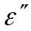<0,1) наблюдается в материалах, охлажденных со скоростью 40-50 °С/мин независимо от типа добавки. Путем постадийного изучения изменения фазового состава горячепрессованной диэлектрической керамики прямыми и электрическими методами мониторинга установлено, что оптимальная длительность изотермической выдержки – 30-35 мин.
Показано, что успешно управлять удельным сопротивлением электропроводного слоя и формированием проводящего кластера при постоянном объемном содержании проводящей фазы можно изменением дисперсности проводящих частиц и температуры изотермической выдержки при исходных порошках одинаковой дисперсности. Увеличение температуры выше некоторой оптимальной (от 1710 до 1900 °С) приводит к увеличению удельного сопротивления композитов Si₃N₄-5об.%MgO-10об.%SiC больше, чем на порядок (от 2∙10⁶ до 4∙10⁷ Ом∙см) за счет процессов агломерации проводящих частиц, а укрупнение проводящих включений от 1 до 46 мкм при размере зерна матричной фазы 12 мкм в композитах Si₃N₄-6,1об.%Al₂O₃-13,5об.%ZrC – на порядок (от 0,02 до 0,12 Ом∙см). В результате электрического моделирования микроструктуры композитов диэлектрик-металл по температурной зависимости сопротивления было показано, что она описывается как вкладом проводящей, так и диэлектрической фазы, при чем, при возрастании размера зерна проводящего включения увеличивается вклад диэлектрической фазы.
Разработаны и теоретически обоснованы методики оценки теплопроводности материалов при помощи набора зондов, что расширило измерительный діапазон; а также мониторинга микроструктуры нитридокремниевой кераміки на основе определения енергии активации, диэлектрического отклика и построении электрических моделей структуры. Установлена корреляция между механизмами электропроводности и активационными центрами на постоянном и диэлектрическим откликом системы на переменном токе. Показано, что дефектам в пленках дегидрогенизированного аморфного кремния (α-Si) по границам зерен β-Si₃N₄, отвечает энергия активации 0,4 эВ при 200-300 °С на постоянном токе и показатель степени в частотной зависимости активной компоненты электропроводности на переменном токе (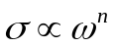) =0,97 на 10⁷-10⁸ Гц. А образованию дефектов в пленках аморфного оксида кремния (α-SiO₂) отвечает энергия активации 0,6 эВ при 300-400 °С и =0,6 на 10⁶-10⁷ Гц.
Ключевые слова: многокристальные микросборки, керамические подложки, нитрид кремния, горячее прессование, электрический мониторинг, теплопроводность, эволюция микроструктуры, дефекты микроструктуры, электропроводность на постоянном и переменном токе.

SUMMARY
Brodnikovska I. V. Development of high heat-conducting substrates for multichip microassemblies working in extreme conditions - Manuscript.
Thesis for the Ph. D. degree in speciality 05.27.01 – solid-state electronics. – National Technical University of Ukraine “KPI”, Kyiv, 2012.
Dissertation is devoted to development of high heat-conducting substrates for large-size multichip microassemblies based on silicon nitride working in extreme conditions of high mechanical and thermal loadings; as well as the thermal conductivity coefficient estimation of small samples with various shape and surface roughness, and also electrical microstructure monitoring of silicon nitride ceramics.
It was shown that hot pressed Si₃N₄-5vol.%Al₂O₃ ceramics, obtained with the time of isothermal holding 30-35 min and cooling rate 40-50 °C/min, with addition of up to 4vol.%TiO₂ has the highest thermal conductivity (up to 65 W/(m·K)), high resistivity (10¹²-10¹³ Ω·cm), strength (up to 17 GPa), fracture toughness (up to 7 MN/m^{3/2}) and it is suitable for dielectric layers of MCM substrates. The examples of successful management of electroconductive layer specific resistance at constant volume content of conductive phase by the change of dispersion of conductive particles and variation of isothermal soaking temperature were pointed.
The methods of materials heat-conduction estimation by the set of probes were developed and theoretically substantiated. That extended the range of measuments. The nondestructive methods of microstructure monitoring on the base of activation energy, dielectric response and electrical models of microstructure were established.
Keywords: multichip microassemblies, ceramic substrates, silicon nitride, hot pressing, electric monitoring, microstructure evolution, microstructure defects, d.c. and a.c. conductivity.

Підписано до друку 30.10.2012 р. Формат 60х90/16
Ум. друк арк. 0,9. Обл.-вид. арк. 0,9
Тираж 100 прим. Замовлення № _____
_______________________________________________________________
Підприємство УВОІ «Допомога»
Свідоцтво про державну реєстрацію №531018
03056, м. Київ, пров. Політехнічний 6, корп. 5 (КПІ)
Тел.: 277-41-46.

